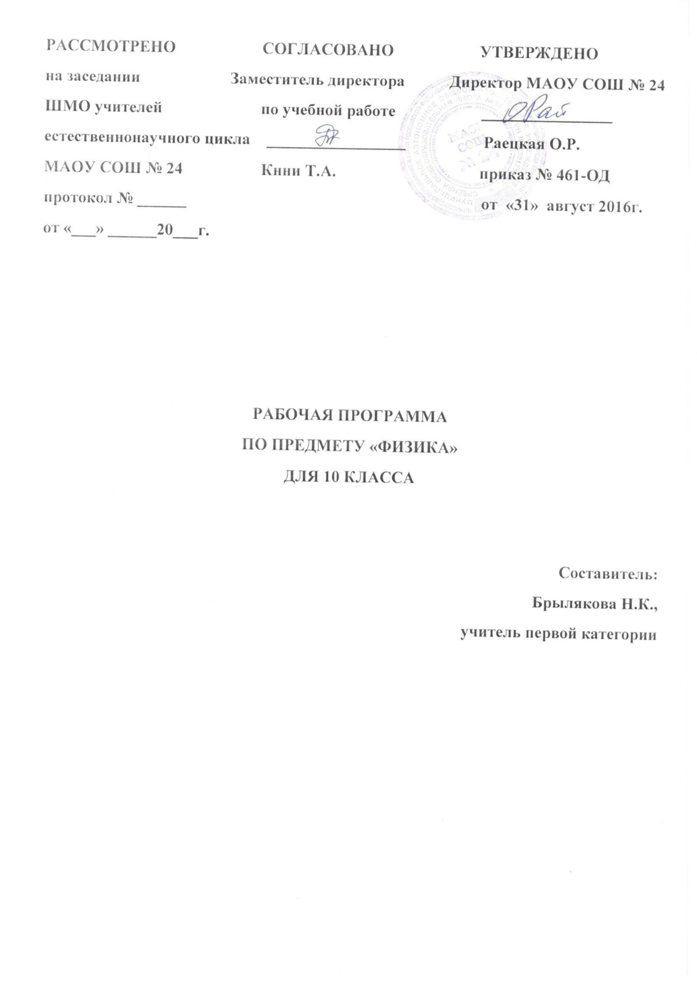

**ПОЯСНИТЕЛЬНАЯ ЗАПИСКА**

Рабочая программа предмету «Физика» для 10 класса составлена в соответствии с Федеральным компонентом Государственного образовательного стандарта общего образования (утверждён приказом Министерства образования России от 05.03.2004г. №1089), с учетом Примерной программы по физике среднего общего образования (базовый уровень), на основе программы для общеобразовательных учреждений «Физика. 10-11 классы» (авт. П.Г. Саенко, В.С. Данюшенков, О.В. Коршунова и др.) и ООП СОО МАОУ СОШ № 24.

Физика как наука о наиболее общих законах природы, выступая в качестве учебного предмета естественного цикла в школе, вносит существенный вклад в систему знаний, об окружающем мире. Она раскрывает роль науки в экономическом и культурном развитии общества, способствует формированию современного научного мировоззрения.

Для решения задач формирования основ научного мировоззрения, развития интеллектуальных способностей и познавательных интересов школьников в процессе изучения физики основное внимание следует уделять не передаче суммы готовых знаний, а знакомству с методами научного познания окружающего мира, постановке проблем, требующих от учащихся самостоятельной деятельности по их разрешению.

Гуманитарное значение физики как составной части общего образования состоит в том, что она вооружает школьника научным методом познания, позволяющим получать объективные знания об окружающем мире. Знание физических законов необходимо для изучения химии, биологии, физической географии, технологии, ОБЖ.

Изучение физики на уровне среднего общего образования на базовом уровне направлено на достижение следующих **целей:**

**усвоение знаний**о фундаментальных физических законах и принципах, лежащих в основе современной физической картины мира; наиболее важных открытий в области физики, оказавших определяющее влияние на развитие техники и технологии; методах научного познавания природы;

**овладение умениями**проводить наблюдения, планировать и выполнять эксперименты, выдвигать гипотезы и строить модели, применять полученные знания по физике для объяснения разнообразных физических явлений и свойств веществ; практического использования  физических знаний; оценивать достоверность естественнонаучной информации;

**развитие**познавательных интересов, интеллектуальных  и творческих способностей  в процессе приобретения знаний и умений по физике с использованием  различных источников информации  современных информационных технологий;

**воспитание**убеждённости в возможности познания законов природы, использования достижений физики на благо развития человеческой цивилизации; в необходимости сотрудничества в процессе совместного выполнения задач, уважительного отношения к мнению оппонента при обсуждении проблем естественнонаучного содержания; готовности морально-этической оценке использования научных достижений; чувства ответственности за защиту окружающей среды;

**использование приобретённых знаний и умений**для решения практических задач повседневной жизни, рационального природопользования и охраны окружающей среды.

Содержание физического образования, изученное в основной школе, на уровне среднего общего образования развивается по следующим направлениям:

-формирование основ научного мировоззрения;

-развитие интеллектуальных способностей учащихся;

-развитие познавательных интересов школьников;

-знакомство с методами научного познания окружающего мира;

-постановка проблем, требующих от учащихся самостоятельной деятельности по их разрешению;

-вооружение школьника научным методом познания*,* позволяющим получать объективные знания об окружающем мире.

Программа структурируется на основе физических теорий: механики, молекулярной физики, электродинамики, электромагнитных колебаний и волн, квантовой физики.

**СОДЕРЖАНИЕ ПРОГРАММЫ**

**Введение.** Основные особенности физического метода исследования

Физика как наука и основа естествознания. Экспериментальный характер физики. Физические величины и их измерение. Связи между физическими величинами. Научные методы познания окружающего мира и их отличие от других методов познания. Роль эксперимента и теории в процессе познания природы. Научное мировоззрение.

**IМеханика**

Кинематика. Механическое движение. Материальная точка. Относительность механического движения. Система отсчета. Координаты. Радиус-вектор. Вектор перемещения. Скорость. Ускорение. Прямолинейное движение с постоянным ускорением. Свободное падение тел. Движение тела по окружности. Угловая скорость. Центростремительное ускорение.

Динамика. Основное утверждение механики. Первый закон Ньютона. Инерциальные системы отсчета. Сила. Связь между силой и ускорением. Второй закон Ньютона. Масса. Третий закон Ньютона. Принцип относительности Галилея.

Силы в природе. Сила тяготения. Закон всемирного тяготения. Первая космическая скорость. Сила тяжести и вес. Невесомость. Сила упругости. Закон Гука. Силы трения.

Законы сохранения в механике. Импульс. Закон сохранения импульса. Реактивное движение. Работа силы. Кинетическая энергия. Потенциальная энергия. Закон сохранения механической энергии.

*Лабораторные работы*

1. Движение тела по окружности под действием силы тяжести и упругости.

2. Изучение закона сохранения механической энергии.

**Молекулярная физика. Термодинамика.**

Основы молекулярной физики. Размеры и масса молекул. Количество вещества. Моль. Постоянная Авогадро. Броуновское движение. Силы взаимодействия молекул. Строение газообразных, жидких и твердых тел. Тепловое движение молекул. Основное уравнение молекулярно-кинетической теории газа.

Температура. Энергия теплового движения молекул. Тепловое равновесие. Определение температуры. Абсолютная температура. Температура – мера средней кинетической энергии молекул. Измерение скоростей движения молекул газа.

Уравнение состояния идеального газа. Уравнение Менделеева-Клапейрона. Газовые законы.

Термодинамика. Внутренняя энергия. Работа в термодинамике. Количество теплоты. Теплоемкость. Первый закон термодинамики. Изопроцессы. Второй закон термодинамики. Теплодвигатели. КПД двигателей.

Жидкие и твердые тела. Испарение и кипение. Насыщенный пар. Влажность воздуха. Кристаллические и аморфные тела.

*Лабораторная работа*

3. Опытная проверка закона Гей – Люссака.

**Электродинамика**

Электростатика. Электрический заряд и элементарные частицы. Закон сохранения электрического заряда. Закон Кулона. Электрическое поле. Напряженность электрического поля. Принцип суперпозиции полей. Проводники в электростатическом поле. Диэлектрики в электрическом поле. Поляризация диэлектриков. Потенциальность электростатического поля. Потенциал и разность потенциалов. Электроемкость. Конденсаторы. Энергия электрического поля конденсатора.

Постоянный электрический ток. Сила тока. Закон Ома для участка цепи. Сопротивление. Электрические цепи. Последовательное и параллельное соединения проводников. Работа и мощность тока. Электродвижущая сила. Закон Ома для полной цепи.

Электрический ток в различных средах. Электрический ток в металлах. Зависимость сопротивления от температуры. Сверхпроводимость. Полупроводники. Собственная и примесная проводимость полупроводников. p – n переход. Полупроводниковый диод. Транзистор. Электрический ток в жидкостях. Электрический ток в вакууме. Электрический ток в газах. Плазма.

*Лабораторные работы*

4. Изучение последовательного и параллельного соединения проводников.

5. Измерение ЭДС и внутреннего сопротивления источника тока.

**ТЕМАТИЧЕСКОЕ ПЛАНИРОВАНИЕ**

|  |  |
| --- | --- |
| **Тема** | **Количество часов** |
| ВВЕДЕНИЕ. Основные особенности физического метода исследования | **1** |
| МЕХАНИКА | **22** |
| Кинематика | 7 |
| Динамика и силы в природе | 8 |
| Законы сохранения в механике. Статика | 7 |
| МОЛЕКУЛЯРНАЯ ФИЗИКА. ТЕРМОДИНАМИКА | **21** |
| Основы МКТ | 9 |
| Взаимные превращения жидкостей и газов. Твёрдые тела | 4 |
| Термодинамика | 8 |
| ЭЛЕКТРОДИНАМИКА | **21** |
| Электростатика | 8 |
| Постоянный электрический ток | 7 |
| Электрический ток в различных средах | 6 |
| ПОВТОРЕНИЕ | **3** |
| **ИТОГО** | **68** |

## ПЛАНИРУЕМЫЕ РЕЗУЛЬТАТЫ ОСВОЕНИЯ ПРОГРАММЫ

**знать/понимать**

***смысл понятий:*** физическое явление, гипотеза, закон, теория, вещество, взаимодействие, электромагнитное поле, волна, фотон, атом, атомное ядро, ионизирующие излучения, планета, звезда, галактика, Вселенная;

***смысл физических величин:*** скорость, ускорение, масса, сила, импульс, работа, механическая энергия, внутренняя энергия, абсолютная температура, средняя кинетическая энергия частиц вещества, количество теплоты, элементарный электрический заряд;

***смысл физических законов*** классической механики, всемирного тяготения, сохранения энергии, импульса и электрического заряда, термодинамики, электромагнитной индукции, фотоэффекта;

***вклад*** российских и зарубежных ученых, оказавших наибольшее влияние на развитие физики;

**уметь**

***описывать и объяснять*** физические явления и свойства тел:движение небесных тел и искусственных спутников Земли; свойства газов, жидкостей и твердых тел; электромагнитную индукцию, распространение электромагнитных волн; волновые свойства света; излучение и поглощение света атомом; фотоэффект;

***отличать*** гипотезы от научных теорий;

***делать выводы*** на основе экспериментальных данных;

***приводить примеры***,показывающие, что: наблюдения и эксперимент являются основой для выдвижения гипотез и теорий, позволяют проверить истинность теоретических выводов; физическая теория дает возможность объяснять известные явления природы и научные факты, предсказывать еще неизвестные явления;

***приводить примеры*** практического использования физических знаний:законов механики, термодинамики и электродинамики в энергетике; различных видов электромагнитных излучений для развития радио и телекоммуникаций, квантовой физики в создании ядерной энергетики, лазеров;

***воспринимать*** и на основе полученных знаний самостоятельно оцениватьинформацию, содержащуюся в сообщениях СМИ, Интернете, научно-популярных статьях;

**использовать**приобретенные знания и умения в практической деятельности и повседневной жизни для:

-обеспечения безопасности жизнедеятельности в процессе использования транспортных средств, бытовых электроприборов, средств радио- и телекоммуникационной связи;

-оценки влияния на организм человека и другие организмы загрязнения окружающей среды;

-рационального природопользования и защиты окружающей среды.

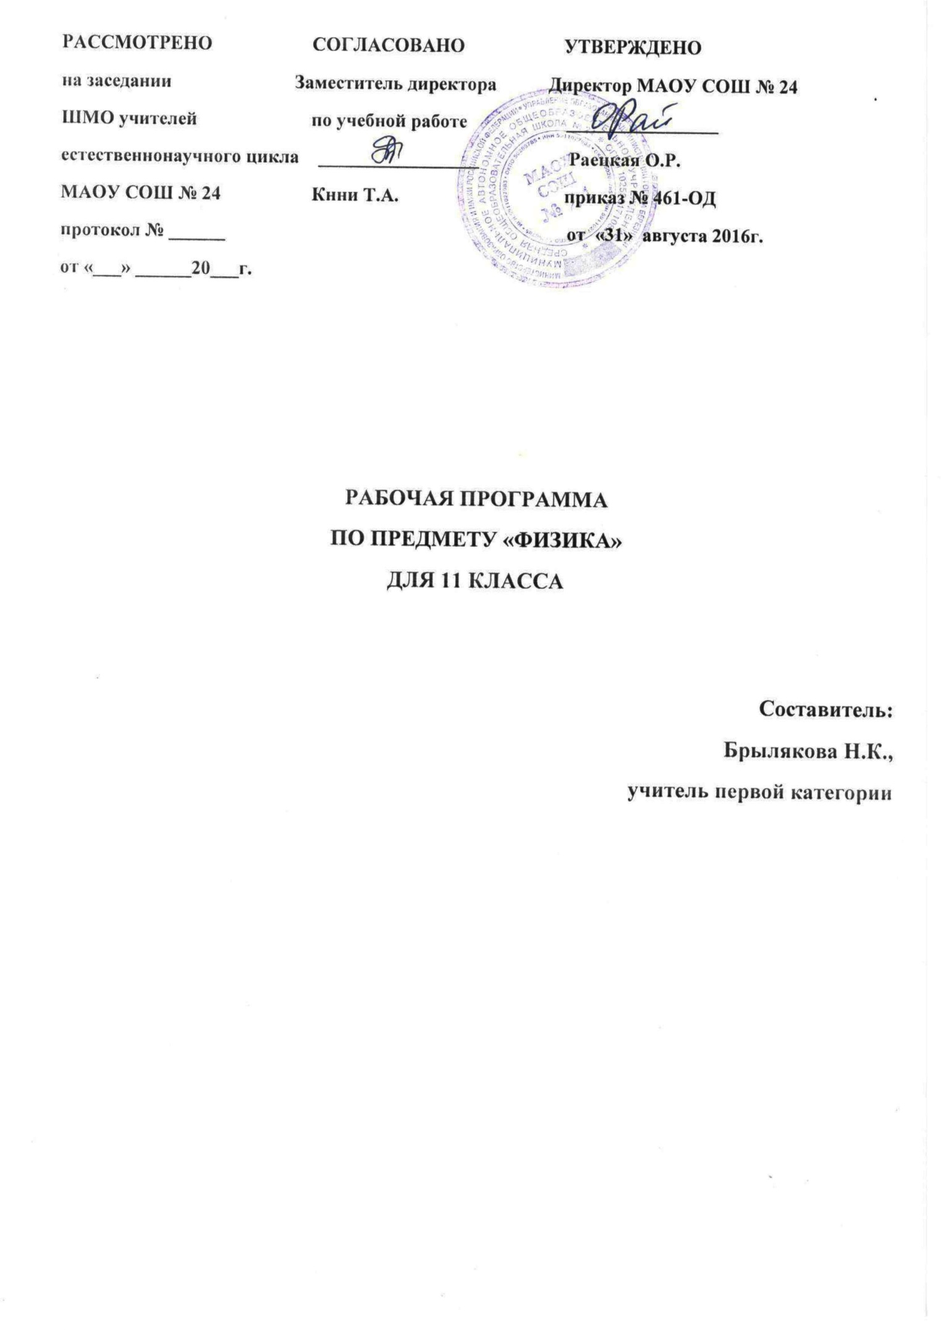

**ПОЯСНИТЕЛЬНАЯ ЗАПИСКА**

Рабочая программа предмету «Физика» для 11 класса составлена в соответствии с Федеральным компонентом Государственного образовательного стандарта общего образования (утверждён приказом Министерства образования России от 05.03.2004г. №1089), с учетом Примерной программы по физике среднего общего образования (базовый уровень), на основе программы для общеобразовательных учреждений «Физика. 10-11 классы» (авт. П.Г. Саенко, В.С. Данюшенков, О.В. Коршунова и др.) и ООП СОО МАОУ СОШ № 24.

Физика как наука о наиболее общих законах природы, выступая в качестве учебного предмета естественного цикла в школе, вносит существенный вклад в систему знаний, об окружающем мире. Она раскрывает роль науки в экономическом и культурном развитии общества, способствует формированию современного научного мировоззрения.

Для решения задач формирования основ научного мировоззрения, развития интеллектуальных способностей и познавательных интересов школьников в процессе изучения физики основное внимание следует уделять не передаче суммы готовых знаний, а знакомству с методами научного познания окружающего мира, постановке проблем, требующих от учащихся самостоятельной деятельности по их разрешению.

Гуманитарное значение физики как составной части общего образования состоит в том, что она вооружает школьника научным методом познания, позволяющим получать объективные знания об окружающем мире. Знание физических законов необходимо для изучения химии, биологии, физической географии, технологии, ОБЖ.

Изучение физики на уровне среднего общего образования на базовом уровне направлено на достижение следующих **целей:**

**усвоение знаний**о фундаментальных физических законах и принципах, лежащих в основе современной физической картины мира; наиболее важных открытий в области физики, оказавших определяющее влияние на развитие техники и технологии; методах научного познавания природы;

**овладение умениями**проводить наблюдения, планировать и выполнять эксперименты, выдвигать гипотезы и строить модели, применять полученные знания по физике для объяснения разнообразных физических явлений и свойств веществ; практического использования  физических знаний; оценивать достоверность естественнонаучной информации;

**развитие**познавательных интересов, интеллектуальных  и творческих способностей  в процессе приобретения знаний и умений по физике с использованием  различных источников информации  современных информационных технологий;

**воспитание**убеждённости в возможности познания законов природы, использования достижений физики на благо развития человеческой цивилизации; в необходимости сотрудничества в процессе совместного выполнения задач, уважительного отношения к мнению оппонента при обсуждении проблем естественнонаучного содержания; готовности морально-этической оценке использования научных достижений; чувства ответственности за защиту окружающей среды;

**использование приобретённых знаний и умений**для решения практических задач повседневной жизни, рационального природопользования и охраны окружающей среды.

Содержание физического образования, изученное в основной школе, на уровне среднего общего образования развивается по следующим направлениям:

-формирование основ научного мировоззрения;

-развитие интеллектуальных способностей учащихся;

-развитие познавательных интересов школьников;

-знакомство с методами научного познания окружающего мира;

-постановка проблем, требующих от учащихся самостоятельной деятельности по их разрешению;

-вооружение школьника научным методом познания*,* позволяющим получать объективные знания об окружающем мире.

Программа структурируется на основе физических теорий: механики, молекулярной физики, электродинамики, электромагнитных колебаний и волн, квантовой физики.

**СОДЕРЖАНИЕ ПРОГРАММЫ**

**Электродинамика**

Магнитное поле. Взаимодействие токов. Магнитное поле. Индукция магнитного поля. Сила Ампера. Сила Лоренца. Магнитные свойства вещества.

Электромагнитная индукция. Открытие электромагнитной индукции. Правило Ленца. Магнитный поток. Закон электромагнитной индукции. Вихревое электрическое поле. Самоиндукция. Индуктивность. Энергия магнитного поля. Электромагнитное поле.

*Лабораторные работы*

1. Наблюдение действия магнитного поля на ток.

2. Изучение явления электромагнитной индукции.

**Колебания и волны**

Механические колебания. Свободные колебания. Математический маятник. Гармонические колебания. Амплитуда, период, частота и фаза колебаний. Вынужденные колебания. Резонанс. Автоколебания.

Электрические колебания. Свободные колебания в колебательном контуре. Период свободных электрических колебаний. Вынужденные колебания. Переменный электрический ток. Емкость и индуктивность в цепи переменного тока. Мощность в цепи переменного тока. Резонанс в электрической цепи.

Производство, передача и потребление электрической энергии. Генерирование электрической энергии. Трансформатор. Передача электрической энергии.

Механические волны. Продольные и поперечные волны. Длина волны. Скорость распространения волны. Звуковые волны. Интерференция волн. Принцип Гюйгенса. Дифракция волн.

Электромагнитные волны. Излучение электромагнитных волн. Свойства электромагнитных волн. Принципы радиосвязи. Телевидение.

*Лабораторные работы*

3. Измерение ускорения свободного падения с помощью маятника.

**Оптика**

Световые лучи. Закон преломления света. Призма. Дисперсия света. Формула тонкой линзы. Получение изображения с помощью линзы. Светоэлектромагнитные волны. Скорость света и методы ее измерения. Интерференция света. Когерентность. Дифракция света. Дифракционная решетка. Поперечность световых волн. Поляризация света. Излучение и спектры. Шкала электромагнитных волн.

*Лабораторные работы*

4. Измерение показателя преломления стекла.

5. Определение оптической силы и фокусного расстояния собирающей линзы.

6. Измерение длины световой волны.

7. Наблюдение интерференции и дифракции света.

8. Наблюдение сплошного и линейчатого спектров.

**Основы специальной теории относительности**

Постулаты теории относительности. Принцип относительности Эйнштейна. Постоянство скорости света. Пространство и время в специальной теории относительности. Релятивистская динамика. Связь массы с энергией.

**Квантовая физика**

Световые кванты. Тепловое излучение. Постоянная Планка. Фотоэффект. Уравнение Эйнштейна для фотоэффекта. Фотоны.

Атомная физика. Строение атома. Опыты Резерфорда. Квантовые постулаты Бора. Модель атома водорода Бора. Трудности теории Бора. Квантовая механика. Гипотеза де Бройля. Корпускулярно-волновой дуализм. Дифракция электронов. Лазеры.

Физика атомного ядра. Методы регистрации элементарных частиц. Радиоактивные превращения. Закон радиоактивного распада. Протон-нейтронная модель строения атомного ядра. Энергия связи нуклонов в ядре. Деление и синтез ядер. Ядерная энергетика.

*Лабораторные работы*

9. Изучение треков заряженных частиц.

**Строение и эволюция Вселенной**

Строение Солнечной системы. Система Земля-Луна. Солнце - ближайшая к нам звезда. Звезды и источники их энергии. Современные представления о происхождении и эволюции Солнца, звезд, галактик. Применимость законов физики для объяснения природы космических объектов.

**Значение физики для понимания мира и развития производительных сил**

Единая физическая картина мира. Элементарные частицы. Фундаментальные взаимодействия. Физика и научно-техническая революция. Физика и культура.

*Лабораторные работы*

10. Моделирование траекторий космических аппаратов с помощью компьютера.

**ТЕМАТИЧЕСКОЕ ПЛАНИРОВАНИЕ**

|  |  |
| --- | --- |
| **Тема** | **Кол-во часов** |
| ЭЛЕКТРОДИНАМИКА | **10** |
| Магнитное поле | 6 |
| Электромагнитная индукция | 4 |
| КОЛЕБАНИЯ И ВОЛНЫ | **10** |
| Механические колебания | 1 |
| Электромагнитные колебания | 3 |
| Производство, передача и использование электрической энергии | 2 |
| Механические волны | 1 |
| Электромагнитные волны | 3 |
| ОПТИКА | **13** |
| Световые волны | 7 |
| Элементы теории относительности | 3 |
| Излучение и спектры | 3 |
| КВАНТОВАЯ ФИЗИКА | **13** |
| Световые кванты | 3 |
| Атомная физика | 3 |
| Физика атомного ядра. Элементарные частицы | 7 |
| ЗНАЧЕНИЕ ФИЗИКИ ДЛЯ РАЗВИТИЯ МИРА И РАЗВИТИЯ ПРОИЗВОДИТЕЛЬНЫХ СИЛ ОБЩЕСТВА | **1** |
| СТРОЕНИЕ И ЭВОЛЮЦИЯ ВСЕЛЕННОЙ | **9** |
| ОБОБЩАЮЩЕЕ ПОВТОРЕНИЕ | **12** |
| ИТОГО | **68** |

## ПЛАНИРУЕМЫЕ РЕЗУЛЬТАТЫ ОСВОЕНИЯ ПРОГРАММЫ

**знать/понимать**

***смысл понятий:*** физическое явление, гипотеза, закон, теория, вещество, взаимодействие, электромагнитное поле, волна, фотон, атом, атомное ядро, ионизирующие излучения, планета, звезда, галактика, Вселенная;

***смысл физических величин:*** скорость, ускорение, масса, сила, импульс, работа, механическая энергия, внутренняя энергия, абсолютная температура, средняя кинетическая энергия частиц вещества, количество теплоты, элементарный электрический заряд;

***смысл физических законов*** классической механики, всемирного тяготения, сохранения энергии, импульса и электрического заряда, термодинамики, электромагнитной индукции, фотоэффекта;

***вклад российских и зарубежных ученых***, оказавших наибольшее влияние на развитие физики;

**уметь**

***описывать и объяснять*** физические явления и свойства тел: движение небесных тел и искусственных спутников Земли; свойства газов, жидкостей и твердых тел; электромагнитную индукцию, распространение электромагнитных волн; волновые свойства света; излучение и поглощение света атомом; фотоэффект;

***отличать*** гипотезы от научных теорий;

***делать выводы*** на основе экспериментальных данных;

***приводить примеры,*** показывающие, что: наблюдения и эксперимент являются основой для выдвижения гипотез и теорий, позволяют проверить истинность теоретических выводов; физическая теория дает возможность объяснять известные явления природы и научные факты, предсказывать еще неизвестные явления;

***приводить примеры*** практического использования физических знаний:законов механики, термодинамики и электродинамики в энергетике; различных видов электромагнитных излучений для развития радио и телекоммуникаций, квантовой физики в создании ядерной энергетики, лазеров;

***воспринимать*** и на основе полученных знаний самостоятельно оцениватьинформацию, содержащуюся в сообщениях СМИ, Интернете, научно-популярных статьях;

**использовать** приобретенные знания и умения в практической деятельности и повседневной жизни для:

-обеспечения безопасности жизнедеятельности в процессе использования транспортных средств, бытовых электроприборов, средств радио- и телекоммуникационной связи;

-оценки влияния на организм человека и другие организмы загрязнения окружающей среды;

-рационального природопользования и защиты окружающей среды.